|  |  |  |  |  |  |  |  |
| --- | --- | --- | --- | --- | --- | --- | --- |
| IDENTITAS MATA KULIAH | | | | | | | |
| **MATA KULIAH** | | **KODE** | **DOSEN PENGAMPU** | | **BOBOT (SKS)** | **SEMESTER** | **TANGGAL PENYUSUNAN** |
| Metode Numerik | | TE201406 | Mifta Nur Farid, M.T. | | 2 | 3 | 14 Juli 2023 |
| OTORISASI | | | | | | | |
| **KOORDINATOR MATA KULIAH** | | **PENYUSUN RPS** | | | **KOORDINATOR PROGRAM STUDI** | | |
| **NAMA** | **TANDA TANGAN** | **NAMA** | | **TANDA TANGAN** | **NAMA** | | **TANDA TANGAN** |
|  |  | Mifta Nur Farid, S.T., M.T. | |  | Kharis Sugiarto, SST.,M.T. | |  |
| CAPAIAN PEMBELAJARAN (CP) | CAPAIAN PEMBELAJARAN LULUSAN (CPL) YANG DITITIPKAN PADA MATA KULIAH | | | | | | |
| 1. Sikap    1. Menginternalisasi nilai, norma, dan etika akademik; (S.8)    2. Menunjukkan sikap bertanggungjawab atas pekerjaan di bidang keahliannya secara mandiri. (S.9) 2. Keterampilan Umum    1. Mampu menerapkan pemikiran logis, kritis, sistematis, dan inovatif dalam konteks pengembangan atau implementasi ilmu pengetahuan dan teknologi yang memperhatikan dan menerapkan nilai humaniora yang sesuai dengan bidang keahliannya; (KU.1)    2. Mampu menunjukkan kinerja mandiri, bermutu, dan terukur; (KU.2)    3. Mampu mengambil keputusan secara tepat dalam konteks penyelesaian masalah di bidang keahliannya, berdasarkan hasil analisis informasi dan data. (KU.5) 3. Pengetahuan    1. Menguasai dasar teknik komputasi dan teknologi informasi dalam bidang sistem tenaga, sistem pengaturan, elektronika, telekomunikasi, dan sistem komputer. (P.4) 4. Keterampilan Khusus    1. Kemampuan memanfaatkan perangkat analisis berbasis teknologi informasi dan komputasi yang sesuai untuk aktivitas teknik pada bidang sistem tenaga, sistem pengaturan, elektronika, telekomunikasi dan sistem komputer. (KK.4) | | | | | | |
| CAPAIAN PEMBELAJARAN MATA KULIAH (CPMK) | | | | | | |
| Mahasiswa mampu menggunakan metode-metode numerik dalam mencari solusi dari permasalahan matematik | | | | | | |
| METODE PENILAIAN dan KAITAN dengan CPL | |  |  |  |  |  |  |  |  | | --- | --- | --- | --- | --- | --- | --- | --- | | **Komponen Penilaian** | **Presentase** | **Sub-CPMK** | | | | | | | **1** | **2** | **3** | **4** | **5** | **6** | | Tugas 1 | **5.00%** | 5.00% |  |  |  |  |  | | Kuis 1 | **10.00%** | 10.00% |  |  |  |  |  | | Tugas 2 | **5.00%** |  | 3.00% | 2.00% |  |  |  | | UTS | **30.00%** | 2.00% | 14.00% | 14.00% |  |  |  | | Tugas 3 | **5.00%** |  |  |  | 2.00% | 3.00% |  | | Kuis 2 | **10.00%** |  |  |  | 4.00% | 6.00% |  | | Tugas 4 | **5.00%** |  |  |  |  |  | 5.00% | | UAS | **30.00%** |  |  |  | 10.00% | 8.00% | 12.00% | | **Total** | **100.00%** | **17.00%** | **17.00%** | **16.00%** | **16.00%** | **17.00%** | **17.00%** | | | | | | | |
| DESKRIPSI SINGKAT MK | Hal yang membuat matematika menjadi momok bagi sebagian besar mahasiswa adalah banyaknya rumus baku yang harus dihafal. Setiap persoalan matematika yang dihadapi selalu diselesaikan dengan suatu rumus yang sudah baku. Matematika yang awalnya hanya memiliki empat operasi dasar, terlihat lebih menakutkan ketika berubah menjadi serangkaian rumus dan teorema. Penyelesaian permasalahan matematika dengan menggunakan rumus dan teorema yang sudah baku ini disebut penyelesaian secara analitik. Pada mata kuliah ini, mahasiswa akan diajarkan bagaimana menggunakan pendekatan aproksimasi untuk mencari solusi hanya dengan operasi aritmetika biasa. Metode ini disebut dengan metode numerik. Di akhir perkuliahan, mahasiswa diharapkan mampu menyelesaikan permasalahan matematika yang kompleks dan tidak bisa diselesaikan secara analitik, namun bisa diselesaikan dengan metode numerik. | | | | | | |
| BAHAN KAJIAN | * + - 1. Akar-akar persamaan derajat tinggi       2. Sistem persamaan linier       3. Interpolasi dan pencocokan kurva       4. Turunan numerik       5. Integral numerik       6. Solusi PDE secara numerik | | | | | | |
| PUSTAKA | UTAMA | | | | | | |
| 1. Kharab, A. & Guenther, R.B. (2019). An Introduction to Numerical Methods: A Matlab Approach 4th Edition. Florida: CRC Press. 2. Rinaldi, M. (2005). Metode Numerik. Bandung: Informatika Bandung | | | | | | |
| PENDUKUNG | | | | | | |
| * + - 1. Kiusalaas, J. (2013). Numerical Methods in Engineering With Python 3. New York: Cambridge University Press. | | | | | | |
| MEDIA PEMBELAJARAN | 1. PC/Laptop 2. Matlab/Python IDE 3. Google Meet/ Zoom 4. LMS (https://kuliah.itk.ac.id) | | | | | | |
| MATA KULIAH PRASYARAT | TE201403 - Matematika Diskrit | | | | | | |

# PETA KOMPETENSI

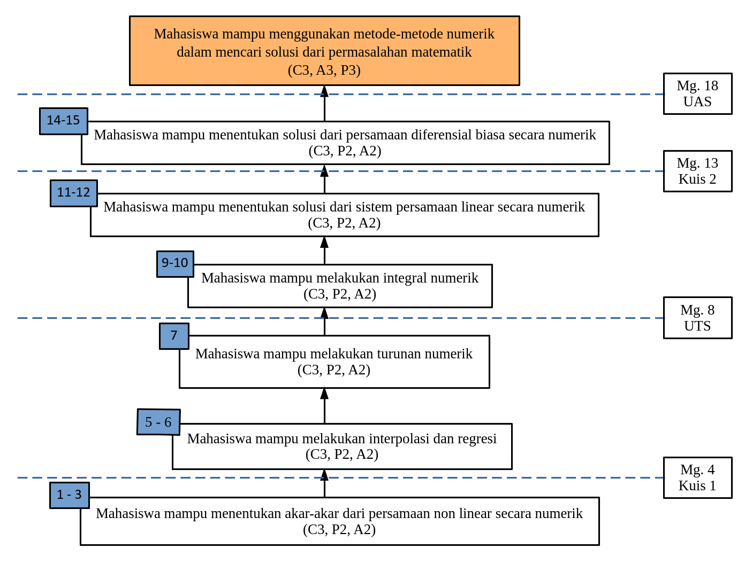

# PETA KONSEP

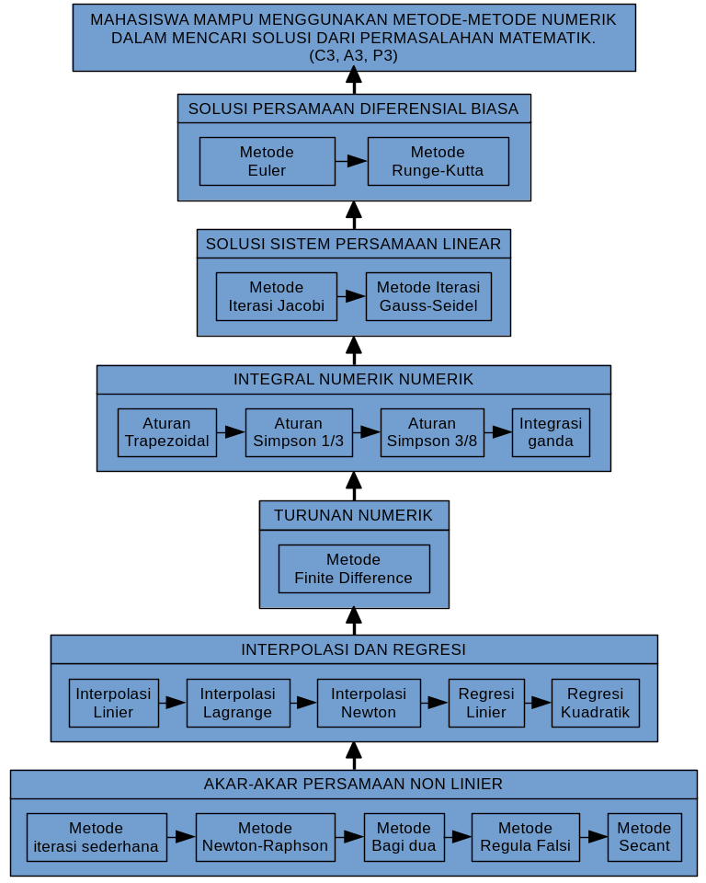

# RENCANA PEMBELAJARAN SEMESTER

|  |  |  |  |  |  |  |  |  |  |
| --- | --- | --- | --- | --- | --- | --- | --- | --- | --- |
| **Minggu ke-** | **Sub-CPMK**  **(Tahapan kemampuan yg direncanakan)** | **Bahan Kajian** | **Bentuk/ Metode Pembelajaran** | **Aktivitas Belajar/Deskripsi Penilaian** | | **Penilaian** | | | **Durasi (menit)** |
| **Daring**  **(*Online*)** | **Luring**  **(*Offline)*** | **Kriteria** | **Indikator** | **Bobot** |
| **(1)** | **(2)** | **(4)** | **(5)** | **(6)** | **(7)** | **(8)** | **(9)** | **(10)** | **(12)** |
| 1 | Mahasiswa mampu menentukan akar-akar dari persamaan non linear secara numerik (C3, P2, A2) | 1. Metode iterasi sederhana; 2. Metode Newton-Raphson; 3. Metode bagi dua/ biseksi; 4. Metode Regula-Falsi; 5. Metode Secant. | Discovery Learning (Interaktif, Efektif) | Tugas 1 | Kuliah, Diskusi, Latihan Soal | Ketepatan dalam menjawab | Mampu menggunakan metode numerik dalam penentuan akar-akar persamaan non linear dengan tepat | 17.00% | 3 × 100 |
| 2 |
| 3 |
| **4** | **Kuis 1** | | | | | | | | |
| 5 | Mahasiswa mampu melakukan interpolasi dan regresi (C3, P2, A2) | 1. Interpolasi linier; 2. Interpolasi Lagrange; 3. Interpolasi Newton; 4. Regresi linier; 5. Regresi polinomial. | Discovery Learning (Interaktif, Efektif) | Tugas 2 | Kuliah, Diskusi, Latihan Soal | Ketepatan dalam menjawab | Mampu melakukan interpolasi dan regresi | 17.00% | 2 × 100 |
| 6 |
| 7 | Mahasiswa mampu melakukan turunan numerik (C3, P2, A2) | 1. Metode finite difference. | Mampu melakukan turunan numerik | 16.00% | 1 × 100 |
| **8** | **Ujian Tengah Semester** | | | | | | | | |
| 9 | Mahasiswa mampu melakukan integral numerik (C3, P2, A2) | 1. Aturan Trapezoidal; 2. Aturan Simpson 1/3; 3. Aturan Simpson 3/8; 4. Integrasi ganda. | Discovery Learning (Interaktif, Efektif) | Tugas 3 | Kuliah, Diskusi, Latihan Soal | Ketepatan dalam menjawab | Mampu melakukan integral numerik | 16.00% | 2 × 100 |
| 10 |
| 11 | Mahasiswa mampu menentukan solusi dari sistem persamaan linear secara numerik (C3, P2, A2) | 1. Metode Jacobi; 2. Metode Gauss-Seidel. | Mampu menggunakan metode numerik dalam penentuan solusi dari sistem persamaan linear | 17.00% | 2 × 100 |
| 12 |
| **13** | **Kuis 2** | | | | | | | | |
| 14 | Mahasiswa mampu menentukan solusi dari persamaan diferensial biasa secara numerik (C3, P2, A2) | 1. Metode Euler; 2. Metode Runge-Kutta Orde 2; 3. Metode Runge-Kutta Orde 4. | Discovery Learning (Interaktif, Efektif) | Tugas 4 | Kuliah, Diskusi, Latihan Soal | Ketepatan dalam menjawab | Mampu menggunakan metode numerik dalam penentuan solusi dari persamaan diferensial biasa | 17.00% | 2 × 100 |
| 15 |
| **16** | **Ujian Akhir Semester** | | | | | | | | |

# KOMPOSISI NILAI EVALUASI

|  |  |
| --- | --- |
| **Komponen Penilaian** | **Persentasi Nilai** |
| Tugas | 20 |
| Kuis | 20 |
| UTS | 30 |
| UAS | 30 |

# SKALA HASIL PENILAIAN

|  |  |
| --- | --- |
| Nilai Angka | Nilai Huruf |
| 86 ≤ Nilai = 100 | A |
| 76 ≤ Nilai < 86 | AB |
| 66 ≤ Nilai < 76 | B |
| 56 ≤ Nilai < 66 | BC |
| 51 ≤ Nilai < 56 | C |
| 41 ≤ Nilai < 51 | D |
| 0 = Nilai < 41 | E |

# KONTRAK KULIAH

1. **KETERLAMBATAN** kehadiran dalam kelas **LEBIH DARI 15 MENIT** setelah jam masuk kelas akan diberikan sanksi **TIDAK DIIJINKAN MENGIKUTI PERKULIAHAN** kepada mahasiswa yang bersangkutan.
2. **KETERLAMBATAN** kehadiran dosen lebih dari 10 menit setelah jam masuk kelas maka kelas pada hari itu ditiadakan namun mahasiswa dianggap hadir.
3. **KECURANGAN** yang meliputi kegiatan plagiat, curang, dan/atau menyontek dalam setiap **EVALUASI** (**UJIAN TULIS**) akan diberikan sanksi **NILAI 0 ATAU E** kepada mahasiswa yang bersangkutan.
4. **KETIDAKHADIRAN** pada waktu tugas kelompok (presentasi) akan diberikan sanksi nilai 0 kepada mahasiswa yang bersangkutan.
5. **KETERLAMBATAN** pengumpulan tugas individu dan tugas kelompok akan diberikan sanksi **PENGURANGAN NILAI EVALUASI** sebesar **5 POIN** **PER HARI** (maks 20 poin) kepada mahasiswa atau kelompok tugas mahasiswa yang bersangkutan.
6. Jika ada laporan **KEKURANG-AKTIFAN** / **KETIDAK-AKTIFAN** satu atau lebih mahasiswa dalam satu kelompok oleh pimpinan kelompok (kepada dosen pengajar) maka akan diberikan sanksi pengurangan nilai tugas kelompok sebesar maksimal 50% kepada mahasiswa yang bersangkutan.
7. Mahasiswa yang **TIDAK MEMENUHI SYARAT KEHADIRAN 80%** akan mendapat **NILAI E**.
8. Mahasiswa yang melakukan **KECURANGAN DALAM PENGISIAN DAFTAR HADIR** akan diberikan sanksi **TIDAK LULUS**.
9. Mahasiswa yang membantu mahasiswa lain untuk melakukan **KECURANGAN DALAM PENGISIAN DAFTAR HADIR** akan diberikan sanksi **PENGURANGAN 20% SELURUH NILAI EVALUASI**.
10. Mahasiswa yang **TIDAK HADIR** pada waktu kuliah maupun presentasi tugas karena alasan yang jelas harus membawa surat keterangan dari instansi yang berwenang. Surat ijin harus diserahkan kepada Tata Usaha paling lambat 1 (satu) minggu sejak ketidakhadiran mahasiswa yang bersangkutan.

# RUBRIK PENILAIAN

|  |  |  |  |  |  |  |  |
| --- | --- | --- | --- | --- | --- | --- | --- |
| **Poin Penilaian** | **Skor** | | | | | | |
| **A** | **AB** | **B** | **BC** | **C** | **D** | **E** |
| Tugas | Mampu menyelesaikan seluruh soal dengan sistematika penyelesaian yang sesuai dan menghasilkan jawaban yang tepat. | Mampu menyelesaikan 81%-85% soal yang diberikan menggunakan sistematika penyelesaian yang sesuai dan menghasilkan jawaban yang tepat. | Mampu menyelesaikan 71%-80% soal yang diberikan menggunakan sistematika penyelesaian yang sesuai dan menghasilkan jawaban yang tepat. | Mampu menyelesaikan 61%-70% soal yang diberikan menggunakan sistematika penyelesaian yang sesuai dan menghasilkan jawaban yang tepat. | Mampu menyelesaikan 41%-60% soal yang diberikan menggunakan sistematika penyelesaian yang sesuai dan menghasilkan jawaban yang tepat. | Mampu menyelesaikan 30%-40% soal yang diberikan menggunakan sistematika penyelesaian yang sesuai dan menghasilkan jawaban yang tepat. | Mampu menyelesaikan kurang dari 30% soal yang diberikan menggunakan sistematika penyelesaian yang sesuai dan menghasilkan jawaban yang tepat. |
| Kuis | Mampu menyelesaikan seluruh soal dengan sistematika penyelesaian yang sesuai dan menghasilkan jawaban yang tepat. | Mampu menyelesaikan 81%-85% soal yang diberikan menggunakan sistematika penyelesaian yang sesuai dan menghasilkan jawaban yang tepat. | Mampu menyelesaikan 71%-80% soal yang diberikan menggunakan sistematika penyelesaian yang sesuai dan menghasilkan jawaban yang tepat. | Mampu menyelesaikan 61%-70% soal yang diberikan menggunakan sistematika penyelesaian yang sesuai dan menghasilkan jawaban yang tepat. | Mampu menyelesaikan 41%-60% soal yang diberikan menggunakan sistematika penyelesaian yang sesuai dan menghasilkan jawaban yang tepat. | Mampu menyelesaikan 30%-40% soal yang diberikan menggunakan sistematika penyelesaian yang sesuai dan menghasilkan jawaban yang tepat. | Mampu menyelesaikan kurang dari 30% soal yang diberikan menggunakan sistematika penyelesaian yang sesuai dan menghasilkan jawaban yang  tepat. |
| UTS | Mampu menyelesaikan seluruh soal dengan sistematika penyelesaian yang sesuai dan menghasilkan jawaban yang tepat. | Mampu menyelesaikan 81%-85% soal yang diberikan menggunakan sistematika penyelesaian yang sesuai dan menghasilkan jawaban yang tepat. | Mampu menyelesaikan 71%-80% soal yang diberikan menggunakan sistematika penyelesaian yang sesuai dan menghasilkan jawaban yang tepat. | Mampu menyelesaikan 61%-70% soal yang diberikan menggunakan sistematika penyelesaian yang sesuai dan menghasilkan jawaban yang tepat. | Mampu menyelesaikan 41%-60% soal yang diberikan menggunakan sistematika penyelesaian yang sesuai dan menghasilkan jawaban yang tepat. | Mampu menyelesaikan 30%-40% soal yang diberikan menggunakan sistematika penyelesaian yang sesuai dan menghasilkan jawaban yang tepat. | Mampu menyelesaikan kurang dari 30% soal yang diberikan menggunakan sistematika penyelesaian yang sesuai dan menghasilkan jawaban yang  tepat. |
| UAS | Mampu menyelesaikan seluruh soal dengansistematika penyelesaian yang sesuai dan menghasilkan jawaban yang tepat. | Mampu menyelesaikan 81%-85% soal yang diberikan menggunakan sistematika penyelesaian yang sesuai dan menghasilkan jawaban yang tepat. | Mampu menyelesaikan 71%-80% soal yang diberikan menggunakan sistematika penyelesaian yang sesuai dan menghasilkan jawaban yang tepat. | Mampu menyelesaikan 61%-70% soal yang diberikan menggunakan sistematika penyelesaian yang sesuai dan menghasilkan jawaban yang tepat. | Mampu menyelesaikan 41%-60% soal yang diberikan menggunakan sistematika penyelesaian yang sesuai dan menghasilkan jawaban yang tepat. | Mampu menyelesaikan 30%-40% soal yang diberikan menggunakan sistematika penyelesaian yang sesuai dan menghasilkan jawaban yang tepat. | Mampu menyelesaikan kurang dari 30% soal yang diberikan menggunakan sistematika penyelesaian yang sesuai dan menghasilkan jawaban yang tepat. |